附件
粉尘涉爆企业安全生产风险监测
预警系统技术指导书

为了有效提升工贸行业粉尘涉爆企业安全生产风险管控能力，指导各地区加快推进粉尘涉爆企业安全生产风险监测预警系统（以下简称监测预警系统）部署应用，进一步明确系统架构、业务功能、数据接入等方面的要求，制定本指导书。

一、架构设计要求

（一）系统架构要求。监测预警系统架构包括基础设施层、数据层、应用层、展现层、标准规范体系和运维保障体系，如图1所示。
图1 系统架构设计
基础设施层。包括物联网前端感知设备、视频监控、接入链路和支撑计算存储的政务云资源等。
数据层。包括企业基础数据库、动态感知数据库、报警处置数据库、分析研判数据库、预警反馈数据库、企业管理数据库等以及数据接入支撑服务等。
应用层。包括支撑应用和业务应用，支撑应用包括统一用户、视频服务、算法服务等公共支撑应用；业务应用包括监管端基础信息、监测报警、风险研判、在线抽查、综合分析、企业端应用等。
展现层。包括终端呈现形式和服务对象。终端呈现形式包括电脑端、移动端等，服务对象包括监管部门用户和粉尘企业用户等。
标准规范体系。包括服务于粉尘涉爆企业安全管理、监测报警、风险研判、预警处置等方面以及服务于监测预警体系上下级业务协同、数据共享的相关标准规范等。
运维保障体系。包括对监测预警系统的安全保障、系统运维管理制度和运维保障机制等，保障系统安全、稳定、高效、可靠运行。
（二）系统部署要求。监测预警系统基于本地政务云环境部署，满足政府人员和企业人员使用，要支持企业感知数据、视频数据接入。政府人员通过政务外网访问系统，企业人员通过互联网访问企业端系统。系统需要部署实时数据接收服务、静态数据处理服务、监测算法服务，申请相关的大数据存储、文件存储、消息队列等组件，支撑系统正常运行。系统部署架构如图2所示。
图2 系统部署架构
（三）联网架构要求。监测预警系统实行部、省两级部署，地方平台依托专线/互联网/4G等和相关数据采集工具，汇入企业监测传感数据、视频监控数据，具备监测报警提醒、风险预警提醒，协同企业端应用完成处置与反馈闭环业务，实现企业端、地方平台和部级平台的纵向贯通。联网架构如图3所示。
图3 联网架构设计

二、系统功能要求
粉尘涉爆企业安全生产风险监测预警系统功能设计如图4所示。
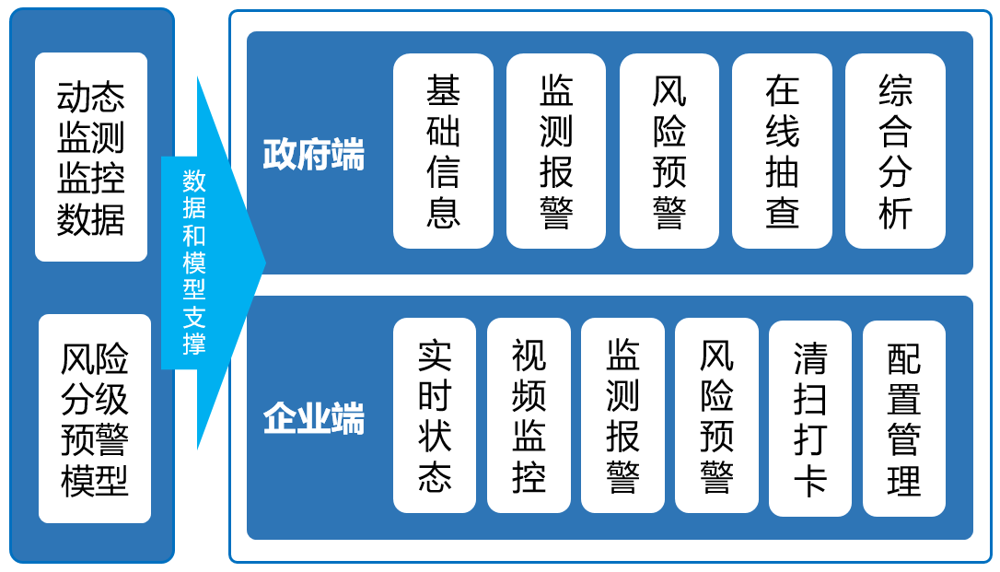
图4 系统功能图

（一）数据和模型支撑。

1.动态监测监控数据。企业动态监测监控数据，包括干式除尘器灰斗内部温度、进出口风压差、锁气卸灰故障信号、湿式除尘器水箱水位、水循环管路水流量等动态感知数据，以及除尘器、收尘仓、产尘车间等部位视频监控数据。通过实时监测监控数据，判断具体监测指标是否处于正常状态，为监测报警、风险预警提供数据支撑。

2.风险分级预警模型。根据联网企业基础信息和动态监测监控数据，通过内植在系统中的风险评估模型，对企业管控风险的实时状态进行研判，自动计算风险等级。对企业风险等级跳级的情况，系统自动产生预警事件推送给企业和部门。企业按照预警事件提醒可能存在的问题进行处置和反馈，相关问题处置到位后，企业实时风险即可回归正常范围。

（二）政府端功能。
汇聚企业基础信息，实现联网设备设施及监测报警数据接入，利用风险预警模型支撑，实现企业风险分级预警，向企业推送预警信息并接收处置反馈结果，利用企业风险倒排和多维度信息检索，便捷支撑在线抽查。

1.基础信息。汇聚企业的基础信息，可按区域、行业类别、涉粉作业人数、企业规模等多个维度进行分类统计、展示查看，辅助监管人员全面了解联网企业基础情况。

2.监测报警。根据联网企业的设备设施数据、监测指标数据、报警提醒和处置数据、视频数据，对联网企业接入的动态感知、视频监控各类情况进行查询、统计与分析，支持对历史报警信息和处置反馈信息进行统计、分析等。

3.风险研判。利用企业安全生产风险评估模型，实现接入企业风险的实时研判、预警推送、反馈接收的工作闭环支撑。
系统能够展示当前总体风险，包括各风险等级企业统计、区域分布等，实现对历史风险预警和处置反馈信息汇聚、统计分析，以便掌握地区企业整体风险管控情况。

4.在线抽查。对接入企业能够多维度检索，支持监管部门开展针对性抽查，检索维度支持按行政区域、行业类型、涉粉人数、风险等级、粉尘种类、在线状态、报警情况、预警情况、企业名称等。实现对被抽查企业信息“一屏汇聚”，方便了解企业全部情况。汇聚展示内容包括被抽查企业的接入设备情况、报警及处置情况、预警及反馈情况、粉尘清扫打卡情况、除尘设备运行状况、视频监控情况等。

5.综合分析。能够对应接入企业数、已接入企业数、企业在线率及相关情况趋势分析；应接入除尘系统数、已接入除尘系统数、除尘系统在线率及相关情况趋势分析；企业基础数据质量分析，主要包括填报的完整性、准确性分析；感知数据质量分析，主要包括监测指标频繁报警、超量程情况分析等。

（三）企业端功能要求。
企业端实现企业联网设备、视频监控实时状态线上查看，实现对监测报警、风险预警提醒、处置、反馈闭环工作支撑，实现粉尘清扫打卡工作线上报备等。配备移动端，方便企业随时随地使用。

1.实时状态。实现企业除尘设备各关键运行参数展现、指标异常情况提醒，便于管理人员掌握风险管控整体状况。

2.视频监控。实现企业联网监控视频的实施调阅、历史回放。

3.监测报警。实现联网设备各个监测指标数值的实时状态、触发阈值报警、报警信息接收与处置结果反馈的工作闭环。实现企业历史报警记录的统一汇集与展示。

4.风险预警。接收企业当前风险研判等级数据，为企业呈现研判指数构成，辅助企业了解当前自身风险状况。实时接收系统对本企业产生的预警提醒信息，提供消息处置反馈通道，并提供预警历史记录查询功能。

5.清扫记录。实现粉尘清扫在线打卡，打卡内容包括清扫项目、打卡人、打卡时间及打卡照片等。

6.配置管理。实现企业基本信息、除尘系统信息、采集设备信息、监测指标信息、粉尘清扫计划配置信息等配置管理，方便企业管理企业应用端。

三、系统通用技术要求
监测预警系统应符合应急管理部制定的相关标准和规范，系统应具备较高的安全性、可靠性以及较好的兼容性，提供免费接口和详细说明文档。系统应满足以下要求：
1.具有容错容灾和备份机制，每年平均故障时间不少于7天，平均故障恢复时间小于1小时；
2.系统最大并发用户数不小于总用户数的10%；
3.具备网络传输及数据存储加密机制，符合安全等级保护要求，保障企业数据和网络安全；
4.系统采用的风险评估模型，可以基础算力资源形式调用。

